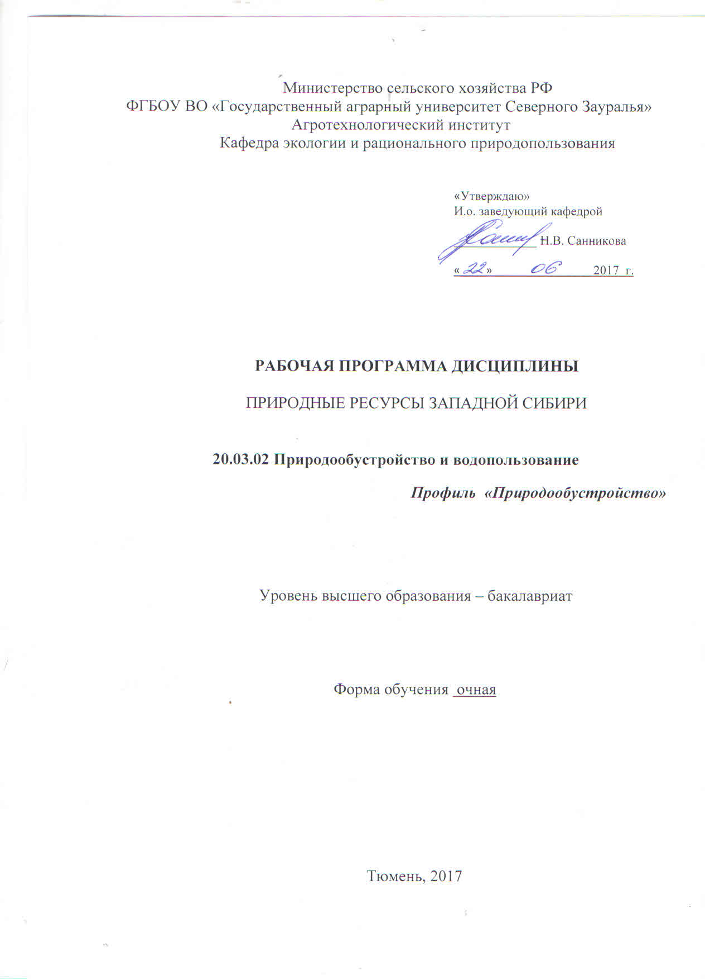
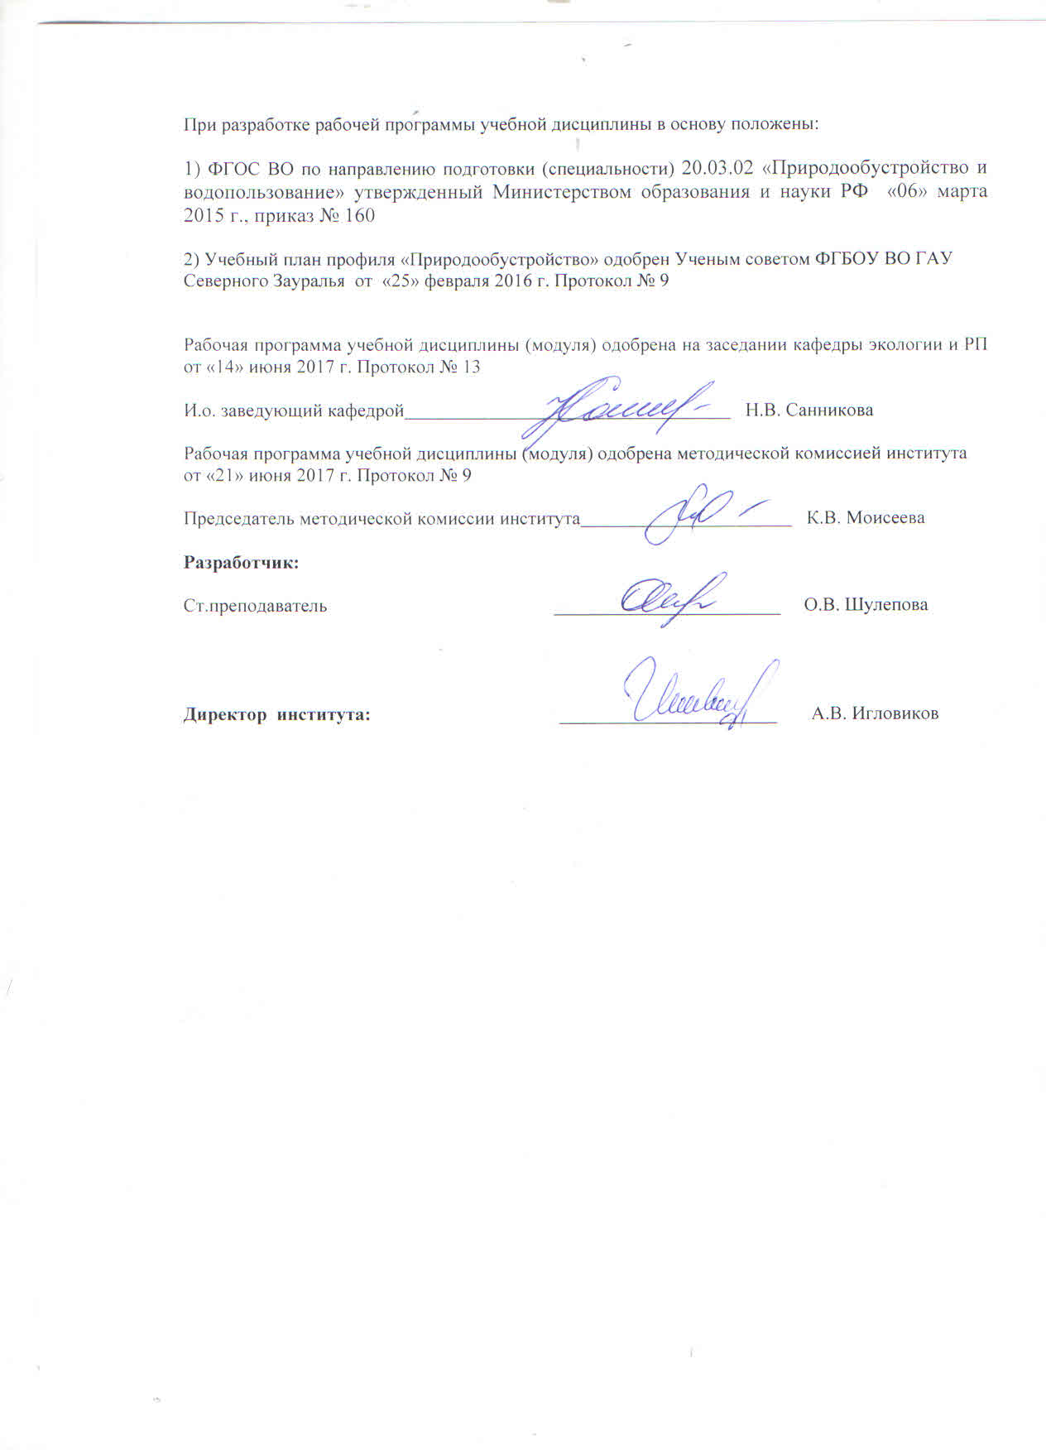

1. Перечень планируемых результатов обучения по дисциплине, соотнесенных с планируемыми результатами освоения образовательной программы
Коды компетенции | Результаты освоения | Перечень планируемых результатов обучения по дисциплине
ОПК-3 | способностью обеспечивать требуемое качество выполняемых работ и рациональное использование ресурсов | знать:  - характеристику природных ресурсов Западной Сибири  уметь:  - проводить анализ ландшафта территорий  владеть:  - способностью обеспечивать требуемое качество выполняемых работ, а также методами, определяющими последствия своей профессиональной деятельности для природных комплексов и их компонентов
ПК-10 | Способностью проводить изыскания по оценке состояния природных и природно-техногенных объектов для обоснования принимаемых решений при проектировании объектов природообустройства и водопользования | знать:  - состояние природных и природно-техногенных объектов  уметь:  - проводить анализ состояния природных и природно-техногенных объектов  владеть:  - способностью проводить изыскания по оценке состояния природных и природно-техногенных объектов для обоснования принимаемых решений при проектировании объектов природообустройства и водопользования

2. Место дисциплины в структуре образовательной программы

Дисциплина «Природные ресурсы Западной Сибири» относится к блоку 1, в соответствии с учебным планом направления 20.03.02 «Природообустройство и водопользование», профиль «Природообустройство» входит в вариативную часть (по выбору).

Для изучения дисциплины «Природные ресурсы Западной Сибири» необходимы базовые знания дисциплин: географии, математики, биологии.
Перед изучением дисциплины «Природные ресурсы Западной Сибири» студенты должны
знать: основные законы естественнонаучных дисциплин
уметь: проводить анализ ландшафта территорий
владеть: навыками обобщения, анализа, восприятия информации.

Знания истории, условий формирования, многообразие природных ресурсов Западной Сибири, полученные студентами при изучении дисциплины «Природные ресурсы Западной Сибири», будут способствовать лучшему усвоению материала при последующем изучении таких дисциплин как экология, почвоведение.
Дисциплина (модуль) изучается на 1 курсе в 1 семестре (очная форма обучения).

3. Объем дисциплины и виды учебной работы

Общая трудоемкость дисциплины составляет 72 часа (2 зачетных единицы)

Вид учебной работы | Очная форма
Вид учебной работы | семестр
Вид учебной работы | 1
Аудиторные занятия (всего) | 36
В том числе: | -
Лекции | 18
Практические занятия (ПЗ) | 18
Самостоятельная работа (всего) | 36
В том числе: | -
Проработка материала лекций, подготовка к занятиям | 18
Самостоятельное изучение тем | 5
Сообщение | 10
Контрольная работа | 3
Вид промежуточной аттестации | зачет
Общая трудоемкость | 72  2 з.е.

4. Содержание дисциплины

4.1. Содержание разделов дисциплины

№ п/п | Наименование раздела дисциплины | Содержание раздела
1 | 2 | 3
1. | Географическая характеристика Западной Сибири | Общая характеристика природных ресурсов. Географическое положение Западной Сибири. Зональное расчленение Западной Сибири.
2. | Климат Западной Сибири | Климатообразующие факторы. Краткая характеристика климата Западно-Сибирской равнины. Характеристика климатических особенностей по сезонам года. Агроклиматические ресурсы Тюменской области.
3. | Воды и водные ресурсы Западной Сибири | Реки. Озёра. Болота.
4. | Почвы Западной Сибири | Роль почвы в природе. Зональные и интразональные почвы Западной Сибири. Земельные ресурсы Западной Сибири.
5. | Растительные ресурсы Западной Сибири | Связь растительного и животного мира. Растительность тундры. Разнообразие мира растений лесотундры. Флора тайги. Лесостепь, степь – многообразие растительности
6. | Животный мир Западной Сибири | Животный мир тундры и лесотундры. Животный мир тайги. Животный мир лесостепи и степи.
7. | Полезные ископаемые Западной Сибири | Топливные ресурсы. Рудные полезные ископаемые. Горно-химическое сырьё. Строительные материалы.

4.2 Разделы дисциплины и междисциплинарные связи с обеспечиваемыми (последующими) дисциплинами

№ п/п | Наименование обеспечиваемых (последующих) дисциплин | Номера разделов данной дисциплины, необходимых для изучения обеспечиваемых (последующих) дисциплин
 |  | 1 | 2 | 3 | 4 | 5 | 6 | 7
1 | Почвоведение | - | + | + | + | + | + | -
2 | Экология | + | + | + | + | + | + | +

4.3. Разделы дисциплин и виды занятий

Очная форма обучения
№ п/п | Наименование раздела дисциплины | Лекции | Практические занятия | СРС | Всего час.
1 | 2 | 3 | 4 | 5 | 6
1. | Географическая характеристика Западной Сибири | 2 | 2 | 2 | 6
2. | Климат Западной Сибири | 2 | 2 | 3 | 7
3. | Воды и водные ресурсы Западной Сибири | 2 | 2 | 3 | 7
4. | Почвы Западной Сибири | 3 | 3 | 4 | 10
5. | Растительные ресурсы Западной Сибири | 3 | 3 | 8 | 14
6. | Животный мир Западной Сибири | 3 | 3 | 8 | 14
7. | Полезные ископаемые Западной Сибири | 3 | 3 | 8 | 14
Общее количество часов |  | 18 | 18 | 36 | 72

4.4. Лабораторный практикум не предусмотрено УП
4.5 Практические занятия
№ п/п | Наименование раздела дисциплины | Тематика практических занятий | Трудоемкость (час)
№ п/п | Наименование раздела дисциплины | Тематика практических занятий | очная
1 | 2 | 3 | 4
1. | Географическая характеристика Западной Сибири | Географическая характеристика Западной Сибири  Географическая характеристика Тюменской области | 2
2. | Климат Западной Сибири | Климатические особенности Западной Сибири  Климатические особенности Тюменской области | 2
3. | Воды и водные ресурсы Западной Сибири | Характеристика Обь-Иртышского бассейна  Озёра и болота Западной Сибири | 2
4. | Почвы Западной Сибири | Характеристика зональных почв Западной Сибири  Характеристика интрозональных почв Западной Сибири | 3
5. | Растительные ресурсы Западной Сибири | Характеристика растительных ресурсов:  - тундры, лесотундры;  - тайги;  - лесостепи;  - степи. | 3
6. | Животный мир Западной Сибири | Характеристика фауны Западной Сибири:  - тундры, лесотундры;  - тайги;  - лесостепи;  - степи. | 3
7. | Полезные ископаемые Западной Сибири | Характеристика полезных ископаемых Западной Сибири  Характеристика полезных ископаемых Тюменской области | 3
Общее количество часов |  |  | 18

4.5. Примерная тематика курсовых проектов (работ) – не предусмотрено УП

5. Учебно-методическое обеспечение самостоятельной работы обучающихся по дисциплине
Очная форма обучения
№ п/п | Наименование раздела учебной дисциплины (модуля) | Виды СРС | Всего часов | Вид контроля
1 | 3 | 4 | 5 | 6
1. | Географическая характеристика Западной Сибири | Проработка материала лекций, подготовка к практическим занятиям, зачету | 2 | зачет
2. | Климат Западной Сибири | Проработка материала лекций, подготовка к практическим занятиям, зачету | 2 | зачет
2. | Климат Западной Сибири | Контрольная работа | 1 | тестирование
3. | Воды и водные ресурсы Западной Сибири | Проработка материала лекций, подготовка к практическим занятиям, зачету | 2 | зачет
3. | Воды и водные ресурсы Западной Сибири | Контрольная работа | 1 | тестирование
4. | Почвы Западной Сибири | Проработка материала лекций, подготовка к практическим занятиям, зачету | 3 | зачет
4. | Почвы Западной Сибири | Контрольная работа | 1 | тестирование
5. | Растительные ресурсы Западной Сибири | Проработка материала лекций, подготовка к практическим занятиям, зачету | 3 | зачет
5. | Растительные ресурсы Западной Сибири | Сообщение | 5 | Публичная презентация
6. | Животный мир Западной Сибири | Проработка материала лекций, подготовка к занятиям | 3 | зачет
6. | Животный мир Западной Сибири | Сообщение | 5 | Публичная презентация
7. | Полезные ископаемые Западной Сибири | Проработка материала лекций, подготовка к занятиям | 3 | зачет
7. | Полезные ископаемые Западной Сибири | Самостоятельное изучение тем | 5 | Собеседование
ИТОГО |  |  | 36

5.1. Учебно-методические материалы для самостоятельной работы:
- Иваненко А.С., Кулясова О.А. Агроклиматические условия Тюменской области / Учебное пособие. Тюмень: ТГСХА, 2008. 206 с.
- Санникова Н.В. Практикум по природопользованию / Н.В. Санникова. – Тюмень: ТГСХА, 2009. – 121 с.
- Зелёная книга Сибири: Редкие и нуждающиеся в охране растительные сообщества. - Новосибирск: Наука, Сибирская издательская фирма РАН, 1996.
- Красная книга Ямало-Ненецкого автономного округа: Животные, растения, грибы / Отв. ред. Л.Н. Добринский. – Екатеринбург: изд-во Урал. Ун-та, 1997.

5.2. Темы, выносимые на самостоятельное изучение:
Вопросы для самостоятельного изучения по теме: «Полезные ископаемые Западной Сибири»

- Характеристика полезных ископаемых Западной Сибири
- Процесс образования полезных ископаемых Западной Сибири
- Основные месторождения Западной Сибири
- Характеристика полезных ископаемых Тюменской области
- Охрана и рациональное использование природных ресурсов Западной Сибири

5.3. Темы сообщений:

По разделу № 5: «Растительные ресурсы Западной Сибири»
Темы:
- Растительность тундры.
- Разнообразие мира растений лесотундры.
- Флора тайги.
- Лесостепь, степь – многообразие растительности

По разделу № 6: «Животный мир Западной Сибири»
Темы:
- Животный мир тундры.
- Животный мир лесотундры.
- Животный мир тайги.
- Животный мир лесостепи.
- Животный мир степи.

6. Фонд оценочных средств для проведения промежуточной аттестации обучающихся по дисциплине
  - Перечень компетенций с указанием этапов их формирования в процессе освоения образовательной программы

№ п/п | Контролируемые разделы дисциплины (результаты по разделам) | Код контролируемой компетенции (или её части) | Наименование оценочного средства
1. | Географическая характеристика Западной Сибири | ОПК-3 (знать)  ПК-10 | Зачет
2. | Климат Западной Сибири | ОПК-3, ПК-10 | Зачет
3. | Воды и водные ресурсы Западной Сибири | ОПК-3, ПК-10 | Зачет
4. | Почвы Западной Сибири | ОПК-3, ПК-10 | Зачет
5. | Растительные ресурсы Западной Сибири | ОПК-3, ПК-10 | Зачет
5. | Растительные ресурсы Западной Сибири | ОПК-3, ПК-10 | Публичная презентация
6. | Животный мир Западной Сибири | ОПК-3, ПК-10 | зачет
6. | Животный мир Западной Сибири | ОПК-3, ПК-10 | Публичная презентация
7. | Полезные ископаемые Западной Сибири | ОПК-3, ПК-10 | Зачет

  - Описание показателей и критериев оценивания компетенций на различных этапах их формирования, описание шкал оценивания:

Показатели оценивания | Критерии оценивания
Показатели оценивания | Достаточный уровень (удовлетворительно) | Средний уровень (хорошо) | Высокий уровень (отлично)
ОПК-3 способностью обеспечивать требуемое качество выполняемых работ и рациональное использование ресурсов
знать: | характеристику природных ресурсов Западной Сибири | характеристику природных ресурсов Западной Сибири, может сознательно объяснить | характеристику природных ресурсов Западной Сибири, может сознательно объяснить и практически применить
уметь: | Умеет проводить анализ ландшафта территорий | Умеет проводить анализ ландшафта территорий, а также проанализировать | Умеет проводить анализ ландшафта территорий, а также проанализировать и применить на практике
Иметь навыки и/или опыт: | Владеет способностью обеспечивать требуемое качество выполняемых работ, а также методами, определяющими последствия своей профессиональной деятельности для природных комплексов и их компонентов | Владеет способностью обеспечивать требуемое качество выполняемых работ, а также методами, определяющими последствия своей профессиональной деятельности для природных комплексов и их компонентов и применяет их в практической деятельности | Владеет способностью обеспечивать требуемое качество выполняемых работ, а также методами, определяющими последствия своей профессиональной деятельности для природных комплексов и их компонентов и применяет их в практической деятельности
ПК-10 Способностью проводить изыскания по оценке состояния природных и природно-техногенных объектов для обоснования принимаемых решений при проектировании объектов природообустройства и водопользования
знать: | состояние природных и природно-техногенных объектов | состояние природных и природно-техногенных объектов, может сознательно объяснить | состояние природных и природно-техногенных объектов, может сознательно объяснить и практически применить
уметь: | умеет проводить анализ состояния природных и природно-техногенных объектов | умеет проводить анализ состояния природных и природно-техногенных объектов, а также применить на практике | умеет проводить анализ состояния природных и природно-техногенных объектов, а также применить на практике и обосновать
иметь навыки и/или опыт: | владеет способностью проводить изыскания по оценке состояния природных и природно-техногенных объектов для обоснования принимаемых решений при проектировании объектов природообустройства и водопользования | владеет способностью проводить изыскания по оценке состояния природных и природно-техногенных объектов для обоснования принимаемых решений при проектировании объектов природообустройства и водопользования и применяет их в практической деятельности | владеет способностью проводить изыскания по оценке состояния природных и природно-техногенных объектов для обоснования принимаемых решений при проектировании объектов природообустройства и водопользования и применяет их в практической деятельности

    - Шкалы оценивания
Шкала оценивания зачета
Оценка | Описание
зачтено | студент ответил на большинство заданных вопросов, демонстрируя приобретенные знания, умения и навыки; умеет оценивать, анализировать и обобщать ответы.
не зачтено | обучающийся допустил грубые ошибки при ответах, не мог применить полученные знания и обосновать применяемые положения.

6.3. Типовые контрольные задания или иные материалы:
Указаны в Приложении 1.
6.4. Методические материалы, определяющие процедуры оценивания знаний, умений, навыков и (или) опыта деятельности, характеризующих этапы формирования компетенций

Процедура оценивания зачета
При подготовке к зачету студент внимательно просматривает зачетные вопросы, имеющиеся на кафедре «Экологии и рационального природопользования», и работает с рекомендованной литературой (учебниками, учебными пособиями и первоисточниками).
Основой для подготовки к сдаче зачета является изучение студентами конспектов обзорных лекций и практических занятий, прослушанных в течение семестра и посещение консультаций преподавателей.
Для подготовки к зачету студентам полезно посещение установочных лекций по дисциплине, на которых преподаватель кратко излагает содержание основных направлений изучаемой науки и отвечает на возникающие у аудитории вопросы. Содержание обзорных лекций соответствует вопросам, включенным в зачетные билеты, и дает студенту необходимые ориентиры для подготовки к успешной сдаче зачета.
Большую помощь в изучении дисциплины и подготовке к зачету студентам окажут учебники и учебные пособия, а также учебно-методический материал, подготовленный коллективом кафедры, который отличается краткостью, доступностью изложения и полностью адаптированы к требованиям.
Помимо обзорных лекций, преподаватель проводит консультации в помощь студентам. На консультациях преподаватель отвечает на вопросы студентов, возникающие в процессе подготовки к зачету, и оказывает им необходимую методическую помощь.
Студенту достается зачетный билет путем собственного случайного выбора. На зачете студент получает зачетный билет, состоящий из двух вопросов и ситуационной задачи. Кроме того, возможны вопросы по содержанию реферата. На подготовку к ответу предоставляется 15 мин, в течение которых необходимо кратко изложить план и основные положения ответа письменно. Защита ответа происходит в виде собеседования, на что отводится 5 минут. Ответ обучающегося оценивается «зачтено» либо «не зачтено» в соответствии со шкалой оценивания. При оценивании зачета учитываются результаты оценки, полученные при текущем контроле: подготовке и защите реферата, тестировании, собеседовании.

7. Перечень основной и дополнительной учебной литературы, необходимой для освоения дисциплины
а) основная литература:
- Абрамов Н.В. Земледелие Западной Сибири / Н.В. Абрамов, Е.Л. Ершов, П.Ф. Ионин, В.В. Рзаева, А.М. Ситников, Н.М. Сулимова, В.А. Федоткин; под ред. А.М. Ситникова, В.А. Федоткина. Тюмень, 2009. – 347 с.
- Иваненко А.С., Кулясова О.А. Агроклиматические условия Тюменской области / Учебное пособие. Тюмень: ТГСХА, 2008. - 206 с.
- Галицкова Ю.М. Экологические основы природопользования [Электронный ресурс] : учебное пособие / Ю.М. Галицкова. — Электрон. текстовые данные. — Самара: Самарский государственный архитектурно-строительный университет, ЭБС АСВ, 2014. — 217 c. — 978-5-9585-0598-2. — Режим доступа: http://www.iprbookshop.ru/ 43429.html

б) дополнительная литература
- Гарицкая М.Ю. Экология растений, животных и микроорганизмов [Электронный ресурс] : учебное пособие / М.Ю. Гарицкая, А.А. Шайхутдинова, А.И. Байтелова. — Электрон. текстовые данные. — Оренбург: Оренбургский государственный университет, ЭБС АСВ, 2016. — 346 c. — 978-5-7410-1492-9. — Режим доступа: http://www.iprbookshop.ru/ 61425.html
- Емельянов А.Г. Основы природопользования / А.Г. Емельянов. – М.: Академия, 2006. – 304 с
- Колесников С.И. Экологические основы природопользования: Учебник – М.: Издательско-торговая корпорация «Дашков и К», Академцентр, - 2013. – 304 с.
- Константинов В.М. Охрана природы: Учеб. Пособие для студ. высш. уч. заведен. – М.: Издательский центр «Академия», 2003. – 240 с.
- Манько О.М., Мешалкин А.В., Кривов С.И. Экологические основы природопользования / О.М. Манько, А.В. Мешалкин, С.И. Кривов. – М.: Академия, 2015. – 192 с.
- Смирнова Е.Э. Охрана окружающей среды и основы природопользования [Электронный ресурс]: учебное пособие/ Смирнова Е.Э.— Электрон. текстовые данные.— СПб.: Санкт-Петербургский государственный архитектурно-строительный университет, ЭБС АСВ, 2012.- 48 c.- Режим доступа: http://www.iprbookshop.ru/ 19023. — ЭБС «IPRbooks», по паролю
- Постановление Правительства Тюменской области "Об утверждении государственной программы Тюменской области «Основные направления недропользования и охраны окружающей среды» до 2020 года" https://admtyumen.ru/ogv_ru/finance/programs/program.htm?id=1165@egTargetGrant
- Научные журналы: Экологический вестник России
Экология
Вестник экологии, лесоведения и ландшафтоведения

8. Перечень ресурсов информационно-телекоммуникационной сети "Интернет"
- http://www. my-schop.ru Издательство «Лань»
- http://www.iprbookshop.ru «IPRbooks»
- Сайт научно-просветительского центра «Экология. Наука. Техника»
- Сайт о фундаментальной науке www.elementy.ru

9. Методические указания для обучающихся по освоению дисциплины
- слайд-лекции, подготовленные Шулеповой О.В.
- тесты для самоконтроля, составленные Шулеповой О.В.

10. Перечень информационных технологий Microsoft Windows, Microsoft Office Standart, Microsoft Power Point.

11. Материально-техническое обеспечение дисциплины
Для проведения занятий по данной дисциплине используются:
- техническое оборудование (компьютер, проектор);
- учебные аудитории, снабженные столами и стульями для студентов и преподавателя;
- 7-403 Аудитория экологии и природопользования (видеопроектор EPSON (переносной), ноутбук ACER TravelMate 2440, экран.Раздаточный материал: (табличные материалы, методики), презентации к лекционному материалу (слайд-лекции).

